Олимпиада школьников по географии
Задания муниципального этапа для 10 класса
в 2024/2025 учебном году

Уважаемый участник олимпиады! Вашему вниманию предлагаются задания тестового и аналитического раундов, на выполнение которых отводится 180 минут (на тестовый тур – 60 минут и теоретический – 120 минут).
Тестовый тур включает 30 вопросов, каждый из которых содержит несколько элементов ответов и оценивается определенным количеством баллов (от 0,5 до 1,5 баллов). Общая оценка ответов на вопросы тестового тура представляет собой сумму баллов за отдельный вопрос и максимально составляет 30 баллов.
Теоретический тур включает 5 заданий различной степени сложности. Каждый элемент заданий оценивается определенным количеством баллов (от 0,5 до 3 баллов). Максимальное количество баллов за правильные ответы составляет 70 баллов.
При ответах на вопросы тестового тура и заданий теоретического тура запрещается пользоваться географическими картами, атласами, словарями и справочными материалами.

Тестовый тур

1. Кто участвовал в походах по Колыме и Индигирке, плавал вокруг Чукотского полуострова, пройдя первым пролив между Азией и Америкой в 1648 г?

- Дежнёв С.И.
- Беринг В.И.
- Лаплас П-С.
- Шелехов Г.И.

2. Если именованный масштаб в 1 см 50 км, то численный…

- 1:25 000
- 1:5 000 000
- 1:15 000 000
- 1:50 000 000

3. Как называется тип проекции, представленный на рисунке?
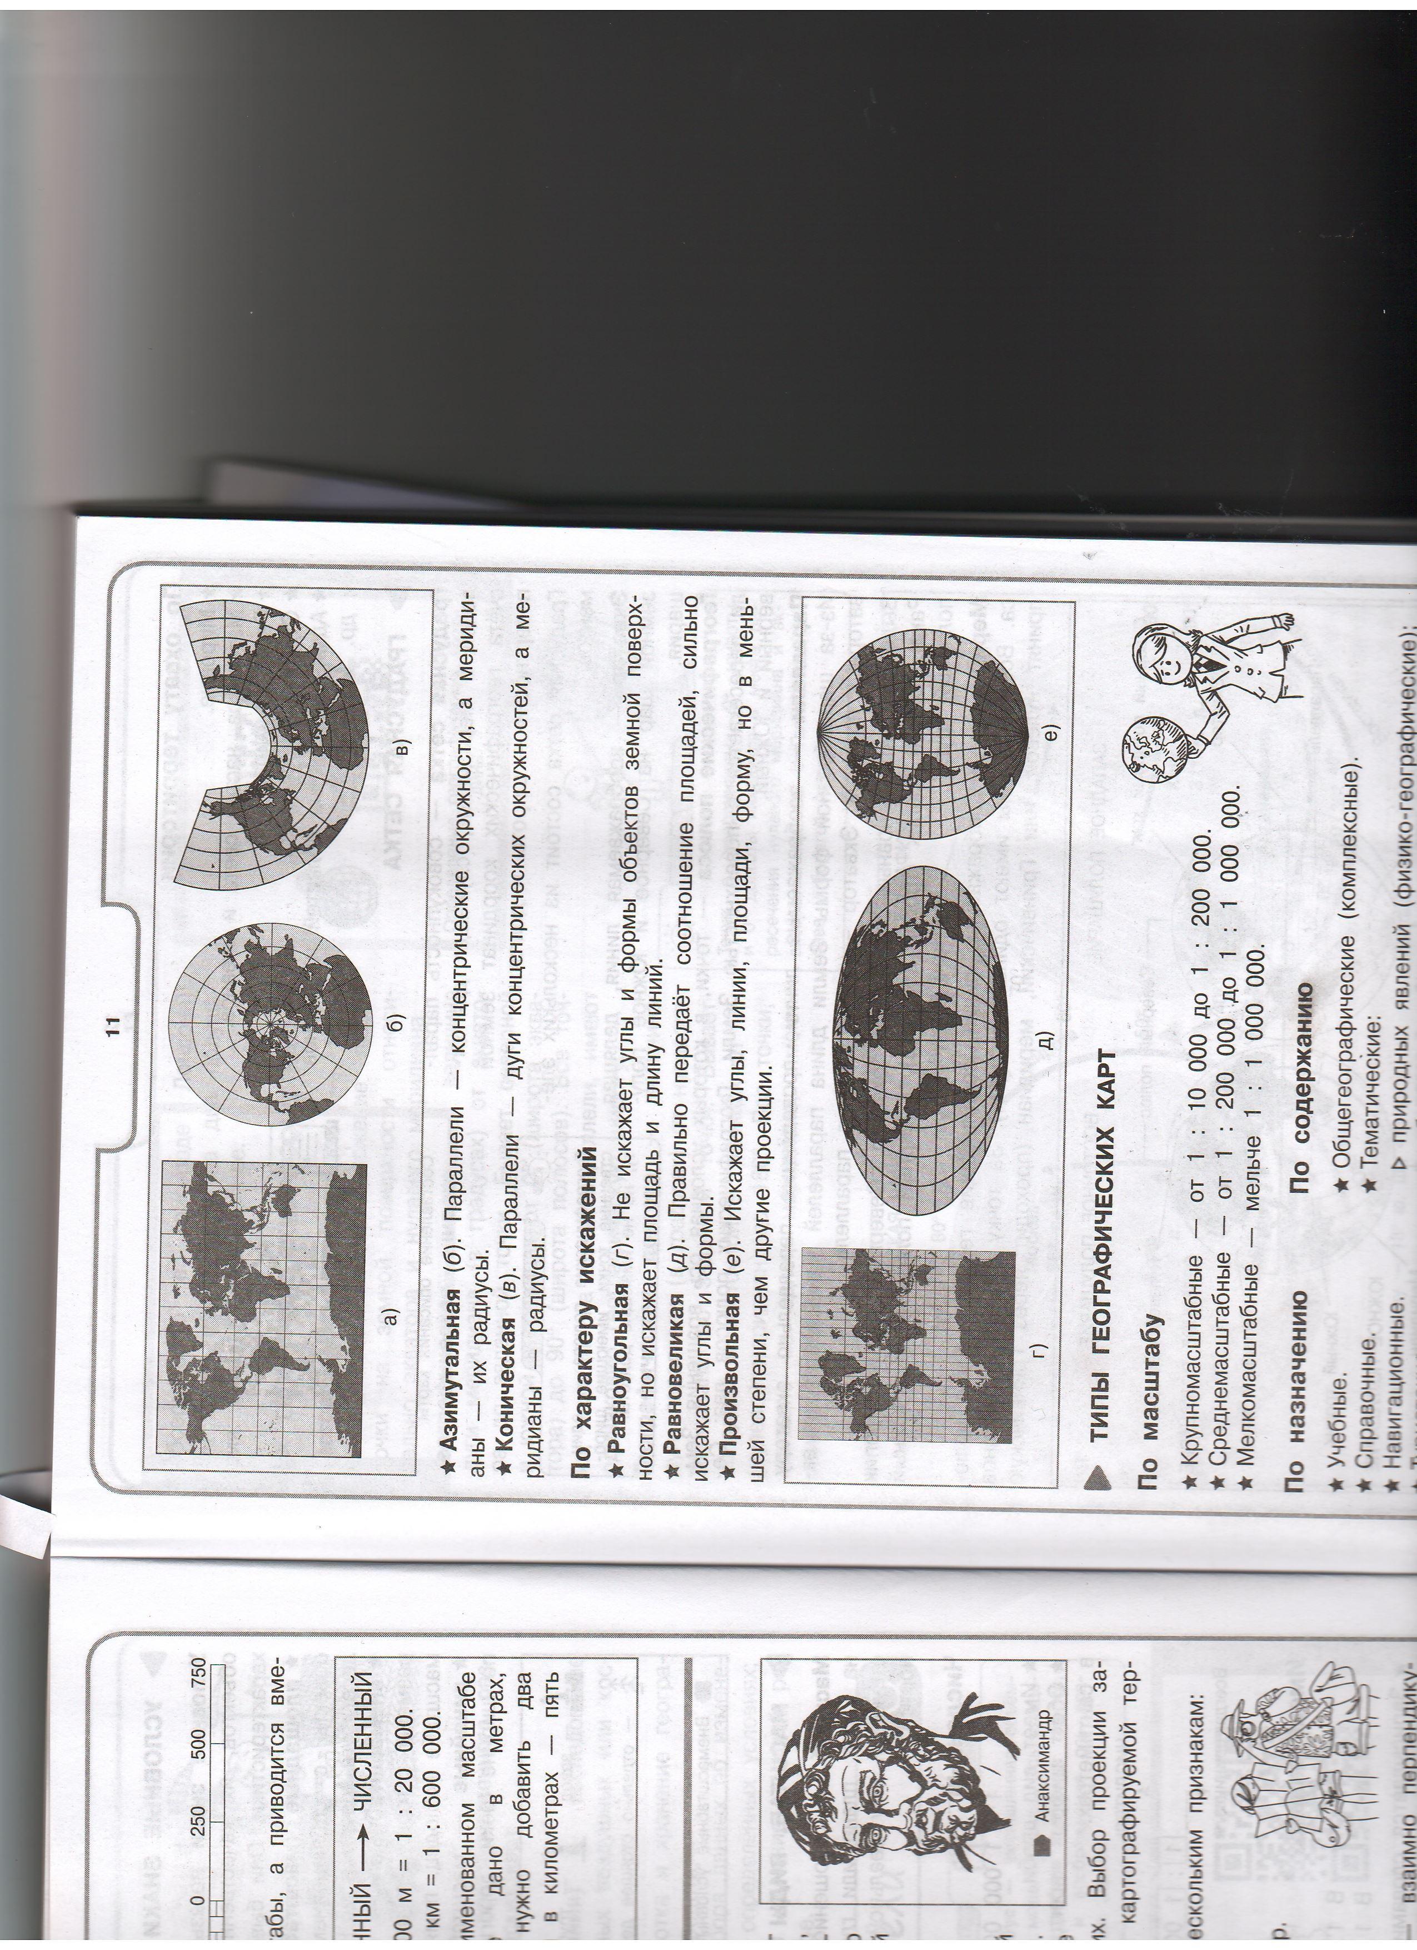

- цилиндрическая
- равновеликая
- коническая
- азимутальная

4. Какой город в Северной Америке имеет географические координаты 99⁰ з.д. и 19⁰ с.ш.?

- Мехико
- Сан-Диего
- Тампа
- Сан-Франциско

5. Какая из осадочных горных пород образуется из останков живых организмов?

- известняк
- фосфорит
- гипс
- глина

6. Какие из полезных ископаемых являются строительным сырьем?

а) каменная соль
б) песок
в) гравий
г) лимонит

7. Докембрийский фундамент имеют древние платформы

- Китайско-Корейская
- Скифская
- Туранская
- Северо-Американская

8. Какое из следующих утверждений является верным?

а) Платформам в рельефе обычно соответствуют горы
б) Области землетрясения и вулканизма приурочены к древним платформам
в) Месторождения торфа распространены в горных районах
г) Месторождения железной руды часто связаны с щитами древних платформ

9. Какие горы имеют герцинский возраст происхождения?

а) Урал
б) Кавказ
в) Альпы
г) Верхоянский хребет

10. Для территории каких государств свойственен риасовый тип береговой линии, изображенный на фрагменте карты?

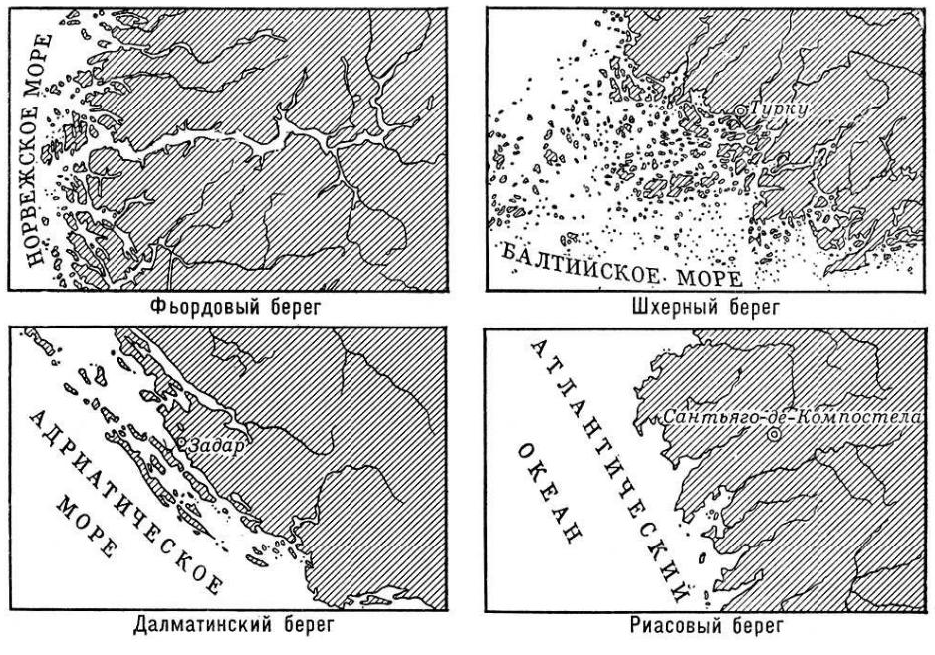

а) Норвегия, Гренландия
б) Испания, Великобритания
в) Финляндия, Швеция
г) Хорватия, Черногория

11. Как называется река, чья дельта показана на космоснимке?

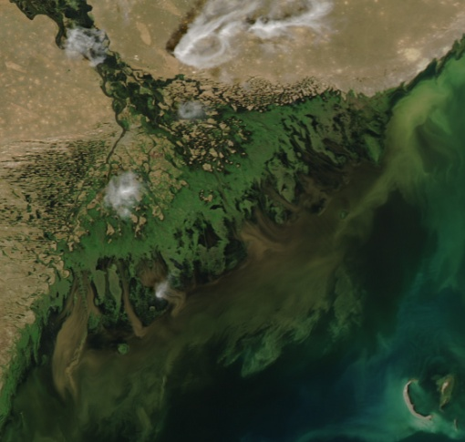

а) Волга
б) Нигер
в) Инд
г) Маккензи

12. Какая из перечисленных отраслей входит в состав топливно-энергетического комплекса?

а) лесная промышленность
б) химическая промышленность
в) цветная металлургия
г) электроэнергетика

13. Определите, какие факторы размещения производства способствовали развитию алюминиевой промышленности в Бразилии?

а) большая территория
б) наличие месторождений алюминиевых руд
в) энергетический
г) потребительский

14. Найдите ошибку в перечне стран, железнодорожный транспорт которых имеет большое значение при перевозке грузов и пассажиров

а) Индия
б) США
в) Ливия
г) Аргентина

15. Выберите правильные соответствия между названием пролива и буквой, обозначающей его расположение на карте.

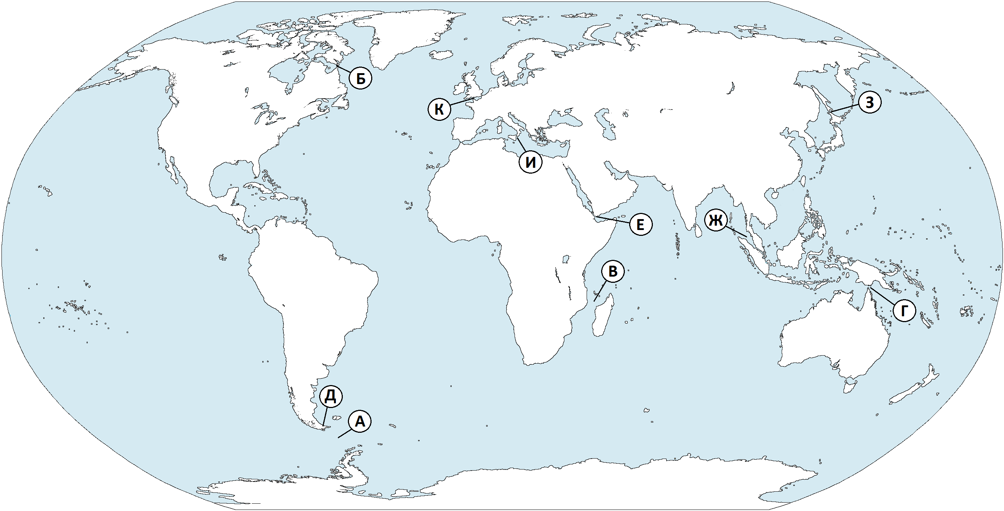

а) Гудзонов - А
б) Мозамбикский - В
в) Мессинский - И
г) Торресов - Б

16. На метеостанциях 1, 2, 3 были проведены одновременные измерения температуры воздуха и содержание водяного пара в 1м³ воздуха. Результаты измерений представлены в таблице. Расположите эти метеостанции в порядке повышения на них относительной влажности воздуха в момент проведения измерений (от наиболее низкой к наиболее высокой).

Метеостанции | Температура воздуха, ^{о}С | Содержание водяного пара в 1м³ воздуха, г
1 | +21 | 1
2 | +14 | 4
3 | +11 | 5

17. Установите правильные соответствия между названием реки и буквой, обозначенной на карте.

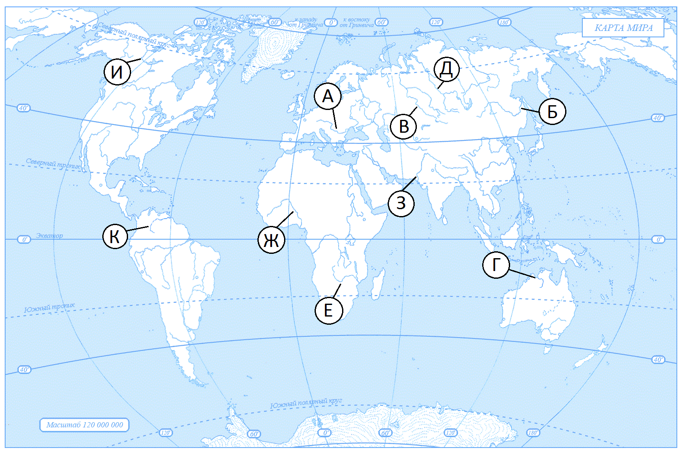

а) Замбези - Е
б) Енисей – Д
в) Маккензи - К
г) Иртыш – Ж

18. Какое море, омывающее Россию, является самым глубоким?

а) Балтийское
б) Белое
в) Берингово
г) Баренцево

19. Какое из утверждений о Северном Ледовитом океане является верным?

- Средняя глубина -3980 м, максимальная – 11 022 м (Марианский желоб)
- Средняя глубина – 3600 м, максимальная -8742 м (желоб Пуэрто-Рико)
- Средняя глубина – 1220 м, максимальная – 5527 м (Гренландское море)
- Средняя глубина – 3710 м, максимальная – 7729 м (Зондский желоб)

20. Какой из ветров является местным?

а) западный
б) хамсин
в) муссон
г) харматан

21. Какие почвы сформированы под жестколистными вечнозелеными лесами и кустарниками в субтропическом поясе?

а) коричневые
б) сероземы
в) красноземы
г) желтоземы

22. Какая из перечисленных стран является ведущим производителем натурального каучука?

а) Индонезия
б) Австралия
в) Франция
г) Пакистан

23. Какая из перечисленных стран обладает большими запасами медных руд?

а) Демократическая республика Конго
б) Гвинея
в) Польша
г) Монголия

24. Наибольшими ресурсами приливной энергии обладают

а) Чили и Бразилия
б) Канада и Норвегия
в) Китай и Индия
г) Монголия и Боливия

25. Какие А (природные) и Б (антропогенные) факторы приводят к следующим процессам на Земле, представленным в описании: Каждый год с поверхности Земли исчезает примерно 25 млн м² пахотного слоя почвы. Наблюдения показали, что уменьшение толщины этого слоя на 10 см снижает урожай на 52%. Появился даже специальный термин - «дезертификация», означающий «проблемы превращения земель в пустыни».

26. Определите, в какой из природных зон могли быть сделаны фотографии А и Б?

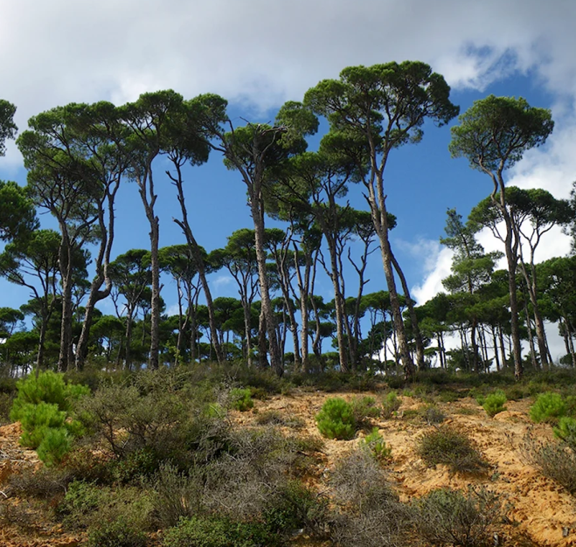 | 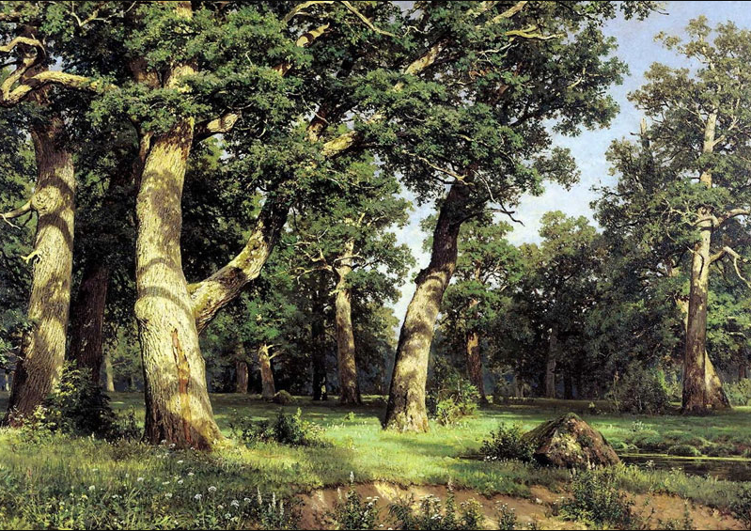
А | Б
27. Туристы из Тывы желают увидеть зубров в живой природе. Какой заповедник им нужно посетить?

а) Серенгети
б) Беловежская пуща
в) Кедровая падь
г) Кроноцкий

28. Определите регион России по его краткому описанию.

Эта область расположена на юге России. Среди полезных ископаемых наибольшее значение имеют газ и поваренная соль. Сельскохозяйственное производство является одной из базовых отраслей экономики области. Развитию овощеводства и бахчеводства способствуют природные условия – обилие тепла, света, близость естественных источников воды. Область находится в устье крупной реки России.

29. Определите страну по ее краткому описанию.

Это высокоразвитая европейская страна, по форме правления – республика. Ее столица и пригороды – самые густонаселенные районы страны, являющиеся крупной агломерацией континента. Страна является одним из лидеров по валовому сбору и экспорту пшеницы. Музеи, шедевры архитектуры, изысканная национальная кухня привлекают сюда тысячи туристов.

30. Прочтите текст и определите страну по ее описанию.

Эта страна одна из крупнейших по площади территории стран Европы. Имеет выход к морю. По форме правления и типу административно-территориального устройства – федеративная республика. По численности населения страна является самой крупной в зарубежной Европе. Доля городского населения составляет 75%. Характерна естественная убыль населения и высокий миграционный прирост. Природно-ресурсный потенциал ограничен. Является одной из высокоразвитых стран, по показателю ВВП (валовой внутренний продукт) на душу населения входит в первую десятку стран мира. Большая часть электроэнергии производится на ТЭС. Страна является крупным производителем и экспортером многих видов промышленной (сталь, машины и оборудование, автомобили) и сельскохозяйственной продукции, например, пшеницы. Страна является членом ЕС (Европейского Союза).

Теоретический тур

Задание 10.1

Назовите климатические пояса северного полушария, обозначенные цифрами на карте. Определите климатические пояса, которым соответствуют следующие характеристики рек:
А) реки всегда многоводны, не замерзают весь год;
Б) реки многоводны только в летний период;
В) реки маловодны, часто превращаются в вади или крики;
Г) реки не замерзают, летом мелеют, зимой разливаются;
Д) реки замерзают на продолжительный зимний период, весной разливаются, летом мелеют
Ответ запишите в таблицу 10.1

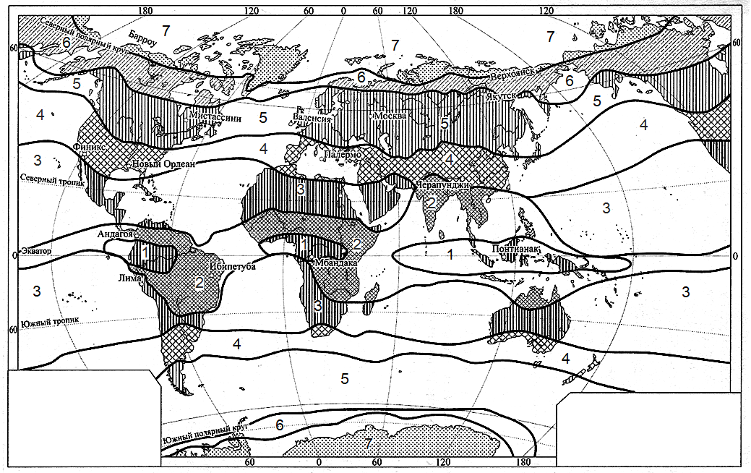

Таблица 10.1
Вопросы | Ответы
Назовите климатические пояса северного полушария, обозначенные цифрами на карте: | 1.  2.  3.  4.  5.  6.  7.
Определите климатические пояса, которым соответствуют следующие характеристики рек:  А) реки всегда многоводны, не замерзают весь год;  Б) реки многоводны только в летний период;  В) реки маловодны, часто превращаются в вади или крики;  Г) реки не замерзают, летом мелеют, зимой разливаются;  Д) реки замерзают на продолжительный зимний период, весной разливаются, летом мелеют. | А)  Б)  В)  Г)  Д)
Задание 10.2

В русском языке существуют фразеологизмы (устойчивые выражения из двух и более слов, в которых при замене или перестановки их местами теряется смысл). Например, «пятое колесо в телеге», «ни кола, ни двора» и другие. «Расшифруйте» ниже перечисленные выражения. Выделите из фразеологизмов географические объекты и опишите их современное географическое положение.
1) Вавилонское столпотворение.
2) Дошел до Геркулесовых столбов (столпов).
3) Перейти Рубикон.
4) Туманный Альбион.
Ответ запишите в таблицу 10.2

Таблица 10.2
Фразеологизм | Географический объект (расшифровка значения) | Географическое положение
«Вавилонское столпотворение»
«Дошел до Геркулесовых столбов»
«Перейти Рубикон»
«Туманный Альбион»

Задание 10.3

В течение длительного времени население приспосабливалось к разнообразным природным условиям. Это отразилось и на особенностях традиционных жилищ коренных народов различных территорий. Определите по фотографиям А, Б, В, Г, Д, Е какие жилища характерны для Японцев, Монголов и Норвежцев. Определите район проживания каждого коренного народа, обозначенный на контурной карте цифрой.
Ответ запишите в таблицу 10.3

Таблица 10.3
Народы | Жилища | Район  проживания
Японцы
Монголы
Норвежцы

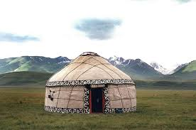 | 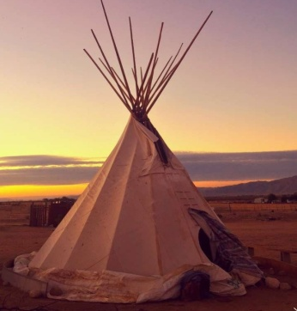 | 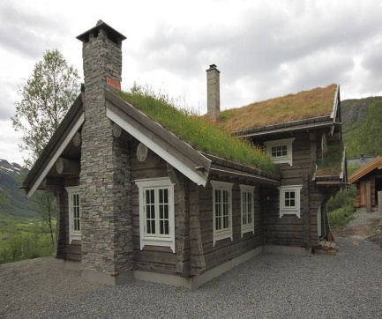
А | Б | В
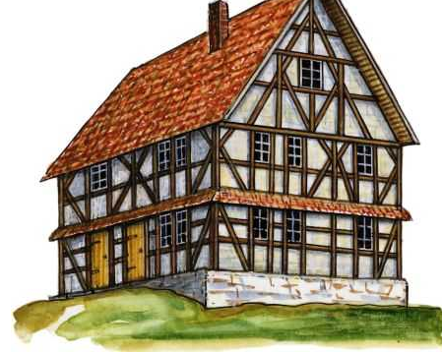 | 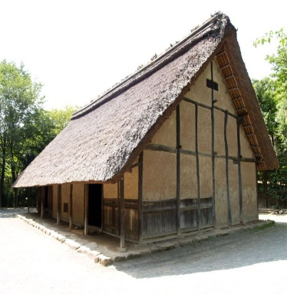 | 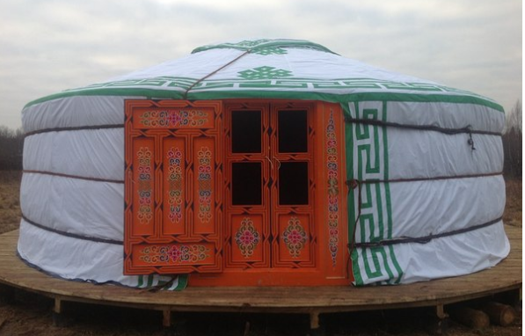
Г | Д | Е

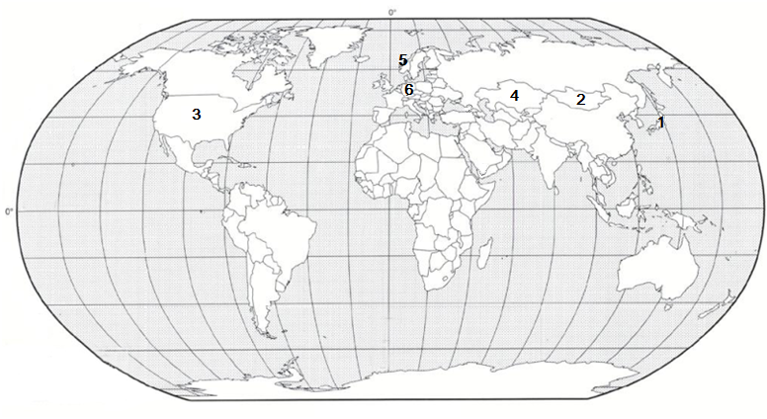
Задание 10.4

Внимательно рассмотрите карту и назовите центры происхождения культурных растений. На основании преставленных фотографий растений определите их названия и принадлежность к центу 1 или центру 2.  Заполните таблицу 10.4. | 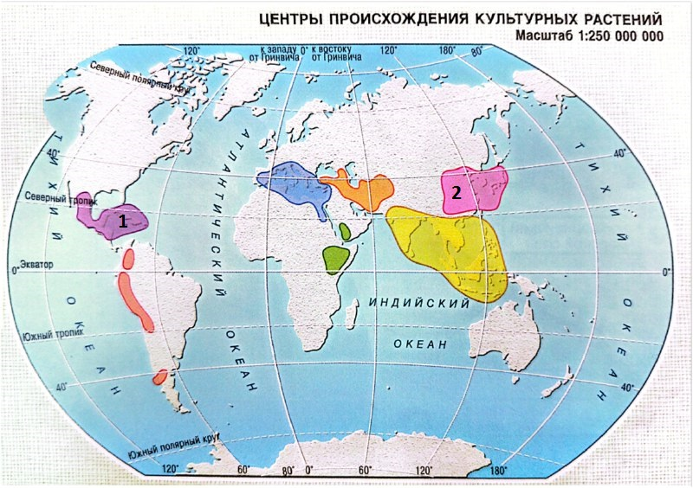

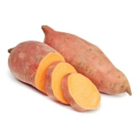 | 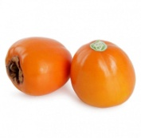 | 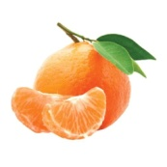 | 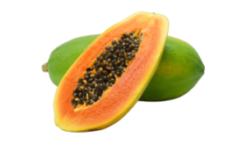 | 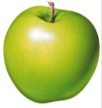 | 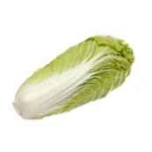 | 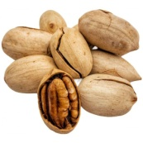
а) | б) | в) | г) | д) | е) | ё)
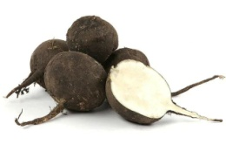 | 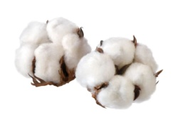 | 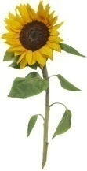 | 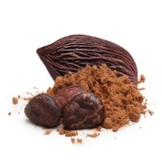 | 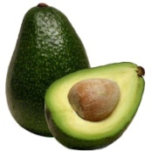 |  | 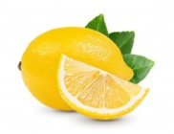
ж) | з) | и) | й) | к) | л) | м)
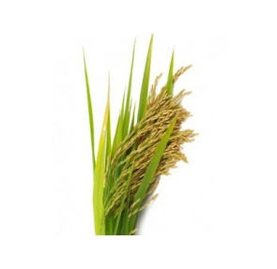 | 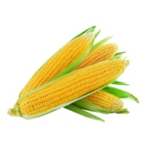 | 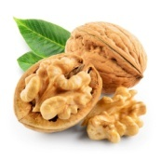 |  | 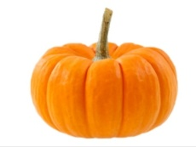 | 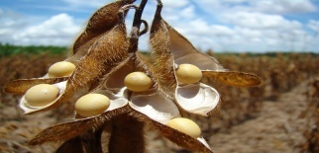
н) | о) | п) | р) | с) | т)

Таблица 10.4
Вопрос | Ответ
1. ________________________ центр происхождения культурных растений
2. ________________________ центр происхождения культурных растений
Задание 10.5

Рассмотрите внимательно космоснимок (1) и ответьте на следующие вопросы:
1. Как называются горы обозначенные цифрой 1 и их высшая точка.
2. В какое геологическое время (складчатость) эти горы образовались?
3. Каково их географическое положение?
4. На территории каких стран располагаются горы?
5. Что такое Альпийский пояс?
6. Каковы факторы высотного положения альпийского пояса?
7. Какое высотное положение альпийского пояса в этих горах?
Ответы запишите в таблицу 10.5.

Таблица 10.5
Вопросы | Ответы
1. Как называются горы обозначенные цифрой 1 и их высшая точка?
2. В какое геологическое время (складчатость) эти горы образовались?
3. Каково их географическое положение?
4. На территории каких стран располагаются горы?
5. Что такое Альпийский пояс?
6. Каковы факторы высотного положения
альпийского пояса?
7. Какое высотное положение альпийского пояса в этих горах?

